**２０２４年 研究レポート**

**▼対象者**

|  |  |
| --- | --- |
| 社員番号 | 氏名 |
| 220750058 | **大迫　かなた** |
| 所属部署（本部～係） | |
| ICT事業本部　KCビジネスソリューション事業部  ｼｽﾃﾑ開発技術部　鹿児島ｼｽﾃﾑ開発2課　鹿児島ｼｽﾃﾑ開発2A | |

**▼作成指導者**

|  |  |
| --- | --- |
| 社員番号 | 氏名 |
| 180450542 | **橋口　尭史** |
| 所属部署（本部～係） | |
| ICT事業本部　KCビジネスソリューション事業部  ｼｽﾃﾑ開発技術部　鹿児島ｼｽﾃﾑ開発2課　鹿児島ｼｽﾃﾑ開発2A | |

|  |
| --- |
| エントリー区分（ビジネスプラン／業務改善） |
| 業務改善 |
| 研究テーマ |
| 業務改善のための、AI検索ツールの検討と活用 |

＜ 提出方法 ＞

上長承認(事業部長～チームリーダー)を得た論文(Word)を、下記の通りメール(Googleドライブ共有)でお送りください。

メール宛先 ：　TO：　kenshu@kccs.co.jp (担当者：黒瀬菜穂)、

CC：　作成指導者、発表者の上長(事業部長 ～ チームリーダー)

件名 ：2024年研究レポート論文提出

添付ファイル名 ：業務改善orビジネスプラン【氏名】2024年研究レポート.docx

※kenshu(group)への提出(メールの到着)が1分でも遅れた場合、審査項目・審査基準に記載の通り、減点となります。

※表紙はP.0とし、次ページよりP.1(20ページ以内で作成)とします。

**目次**

要旨 2

1. はじめに 2

1-1. テーマ選定理由 2

1-2. 社内の情報収集における現状 2

1-2-1. 調査対象、調査方法、調査内容 2

1-2-2. 調査結果 3

2.　AI検索ツールの検討 5

2-1.　検討項目 5

2-2.　調査結果 5

2-3.　検討結果 9

2-4.　「Atlassian Intelligence」について 10

3.　Confluence検索アプリの開発 12

3-1.　アプリ概要 12

3-2.　アプリ仕様 14

4.　 Confluence検索アプリの検証 15

4-1.　検証方法 15

4-2.　検証結果 16

5.　改善効果 18

6.　今後の課題考察と展望について 19

6.1　今後の課題考察 19

6.2　今後の展望 20

参考文献 20

# 要旨

　本稿では、業務における情報収集の課題を明らかにし、情報収集に費やす時間を削減するため、AI検索ツールの検討と活用の提案を行う。

　日々の業務で、情報の格納場所が不明確なために目的の情報を得るのに時間がかかる場面が多かった。又、検索ワードが適切でないために情報が得られない、反対に膨大な検索結果が得られ、それらの確認に多くの時間を必要とすることも頻発した。前述の課題に対し、AI検索ツールが有効であると考え、AI検索ツールの検討を実施した。

　検討結果より「Atlassian Intelligence」を採用し、活用方法について検討したところSlackからConfluenceの情報を検索するアプリを開発するに至った。アプリ使用時と未使用時のそれぞれに対して検証を行い、検証結果から予測される改善効果を定量的に評価した。又、検証結果から明らかとなった、広く使用される用語の検索精度、結果が得られやすいナレッジの管理方法、Confluence以外に蓄積されている情報の反映等の残された課題についても対応方法を検討し、「Atlassian Intelligence」を用いた検索アプリの活用について提案する。

# はじめに

## テーマ選定理由

　私たちは日々の業務で様々な情報ソースを活用し、情報収集に努めている。Web上には膨大な情報が存在し、又、SlackやConfluenceに蓄積された情報も整理されずに存在することが多い。

そのため対象の情報がどこに存在するかわからない場合や存在しない場合は情報収集に時間がかかる。執筆者の場合、検索ワードが適切なものではなく検索してもヒットしないことや、反対にヒットした結果が膨大で一つ一つを確認することに時間を費やしてしまうことが業務中頻発した。前述した問題に対し、近年社会現象を巻き起こしている「ChatGPT」といった生成系AIのように、対話式で情報を提供するAI検索ツールは有効でないかと考え、AI検索ツールの検討と活用を実施することに至る。

## 社内の情報収集における現状

1-1は主観に基づいていた為、客観的な証拠を得るために社内調査を実施した。以下1-2-1で調査対象、調査方法、調査内容について説明した後、1-2-2で調査結果について詳細を説明する。

### 1-2-1. 調査対象、調査方法、調査内容

◇調査対象

全事業本部、正社員を対象。

◇調査方法

Googleフォームを用いてアンケートを実施。

期間としては2024年7月24日(水) ～ 2024年8月7日(水)までの2週間を対象にアンケートを実施した。

アンケートを実施した結果、553件の回答を得られた。

◇調査内容

アンケートの内容は、⓪基本データ、①情報収集に費やす時間、②情報ソースや情報収集を実施する場面について、③情報収集に対する具体的な問題、④AI検索ツールについてである。計11問から構成される。又、アンケートの形式としては主に選択式としており、一部理由等を記載する質問については記述式とした。

### 1-2-2. 調査結果

◇１回の情報収集における最大調査時間について

　図 1は1回の情報収集に費やす最大時間をアンケートで調査した結果である。1番多い時間としては「10分～30分」という結果となり、1番少ない時間としては「10分以内」という結果となった。又、30分以上時間を費やすことがあると回答した割合は57.25%という結果となった。この結果より半分以上の人が30分以上情報収集に時間を費やしたことがあるということがわかり、1-1で記述した情報収集に費やす時間の削減は社内でも課題としてあげられるのではないかと考えられる。

図 　1回の情報収集に費やす最大時間

◇情報収集における課題について

　情報収集の際に困ったことや時間がかかる理由についても調査を行った。結果は図 2の通りである。1-1で記述した課題は社内でも同様に課題としてあげられていることがわかる。又、図 2の上位6つの課題の内「どこに情報が記載されているかわからない。又は、誰に聞いたらいいかわからない。」「ヒットした情報が多く、確認するのに時間がかかる。」「ヒットした情報の内容を理解するのに時間がかかる。」「検索の仕方がわからない。（自分が欲しい情報にヒットするような検索キーワードがわからない）」のこれらの４つの課題についてはAI検索ツールを使用することにより改善できると考えられる。

図 　情報収集における課題

◇社内情報AI検索ツール利用意向について

　「社内の情報を検索できるAI検索ツールがあれば利用したいと思うか」というアンケートについては80%以上の方が「思う」と回答しており、AI検索ツールへの需要も高い（図 3）。又、「思う」と回答した理由については「気軽に質問できるから」が1番多く、他にも「要点をまとめて確認できる」や「曖昧なキーワードから必要な情報にたどり着いてほしい」という意見があった。

図 　社内情報AI検索ツール利用意向調査

調査結果より、半数以上が１回の情報収集に30分以上費やすことがあることがわかり、情報収集に費やす時間の削減は業務全体の改善にも効果的であると考えられる。又、1-1で記述した問題が社内でも同様に問題として挙げられ、それらの問題に対してAI検索ツールは有効であると考えられる。さらに社内情報を検索できるAI検索ツールへの需要も高いことが確認できた。そこでKCCSと親和性の高いAI検索ツールを調査し、社内へ導入してどれ程の改善効果が見込めるか検証を行った。

# 2.　AI検索ツールの検討

　本章ではAI検索ツールの検討を行った結果について説明する。2-1でツールの検討項目について説明した後、2-2でツールの調査結果、2-3と2-4で検討結果について説明する。

## 2-1.　検討項目

下記8項目を検討項目とした。それぞれの項目について以下に詳細を記す。

◇検索対象（学習対象）

社内情報を検索対象としたい為、検索対象のデータが何になるのか、追加が可能であるかなどを評価する。

◇情報の信憑性

検索した結果の信憑性を評価する。又、返答に使用したデータがすぐ確認できるかなども評価対象とする。

◇セキュリティ

社内情報を検索対象としたいため、情報漏洩となる可能性がないかどうか考慮する。又、入力した検索内容がAIの学習対象とならないことも評価対象とする。

◇表示形式

会話形式で表示できるか、検索結果が要約されるかどうかについて評価する。

◇導入のしやすさ

導入時のコストやサポート対応について評価する。

◇料金形態

利用料金について評価する。

◇Confluenceとの親和性

ICT事業本部では社内情報のナレッジマネジメントシステムとしてAtlassian社が提供するConfluenceを使用している。既にこのツールでナレッジを管理しているため、AIサービスとの親和性について評価する。

◇Slackとの親和性

全社導入となったSlack（コミュニケーションツール）との親和性についても評価する。

## 2-2.　調査結果

2-1の検討項目に基づきツールの調査、比較を行った。今回は3つのサービスを検討対象とし、それぞれの検討項目について比較を行った。以下に各サービスについての詳細を述べる。

**1.　ChatGPT**

◇概要

　広く親しまれているAIチャットボットソリューションである。基本的に以下4プランが提供されている。（2024年8月時点）

・ChatGPT Free：無料で利用可能。基本的な機能を提供。

・ChatGPT Plus：有料プラン。Freeプランに比べ、より高度な機能やパフォーマンスを提供。

・ChatGPT Team：チームや小規模なグループ向けのプラン。

・ChatGPT Enterprise：大規模企業向けのプラン。Teamプランと比べ、より高度なセキュリティやカスタマイズ、サポートを提供。

Freeと Plusの違いは使用できる言語モデルの制限やGPTsの利用制限等である。又、TeamとEnterpriseの違いとしては高度な管理機能、カスタマイズオプション、セキュリティ管理となる。

今回はFreeプランとEnterpriseプランについて詳しく調査を行った。

◇検索対象（学習対象）

　大規模なテキストデータセット（書籍、ウェブサイト、記事、百科事典など、多様な公開情報）や対話データ等が学習対象となる。又、社内情報について学習させることは可能だが、膨大なデータが必要となる上ファインチューニングやプロンプト設計等の専門知識を求められる。

◇情報の信憑性

　トレーニングデータのカットオフ日までの情報を基にしているためリアルタイムの結果が表示できない。さらに情報源が正確ではない可能性や言語モデルの限界等があるため信憑性については保証できない。又、情報源となったソースが表示されないため、応答結果の信憑性についてすぐに確認ができない。

◇セキュリティ

　FreeプランとEnterpriseプランで最も顕著な違いがある項目の1つである。Enterpriseプランでは企業向けにデータ保護が強化されており、企業内部のデータが気密性を保つ為の措置が講じられている。又、ユーザーの入力データがトレーニングに使用されることがない為、データのプライバシーが重視されている。

◇表示形式

　会話形式で表示可能。対話型AIとなっている。又、要約されてユーザーに分かりやすい形で表示される。

◇導入のしやすさ

Freeプランは既に社内で活用されている為、割愛する。

Enterpriseプランはサインアップと契約は容易に対応が可能。導入時セキュリティ設定やインターネット接続設定等いくつかの設定を行う必要があるが、OpenAIのサポートチームがサポートやリソースを提供している為、比較的導入しやすい環境と考えられる。しかし、自社システムに組み込みが必要な場合や独自のトレーニングやカスタマイズを行う際は知識が必要となる場合がある。

◇料金形態

　Freeプランは無料で提供されている。Enterpriseプランは問い合わせとなっていて具体的な料金については不明である。しかし、Teamプランでは月額$20となっているためそれ以上の金額となる見込みである。

◇Confluenceとの親和性

　提供されているサービスはなし。カスタムプロンプトの使用やファインチューニングを行う必要がある。

◇Slackとの親和性

　既に社内で活用例がある為、詳細については割愛する。

**2.　Perplexity**

◇概要

　自然言語処理（NLP）と機械学習技術を使用したAI検索エンジンである。

基本的に以下3プランが提供されている。（2024年8月時点）

・Perplexity標準：無料で利用可能。基本的な機能を提供。

・Perplexity pro：有料プラン。標準プランに比べ、より高度な機能や追加サービスを提供。

・Perplexity Enterprise pro：大規模な企業や組織向けのプラン。カスタマイズされた機能や高度なサポートを提供。

今回は標準プランとEnterprise proプランについて詳しく調査を行った。

◇検索対象（学習対象）

　検索対象としてはインターネット上の最新情報である。OpenAIのGPTモデルとBing検索エンジンを使用している。基本的にインターネット上で公開されている情報を検索対象としている為、社内情報の検索には直接対応していない。社内情報の検索を行う為にはプレインテキスト、コード、又はPDFをアップロードする必要がある。

◇情報の信憑性

　情報源が正確ではない可能性や言語モデルの限界等、AIにおける基本的な課題はある。しかし回答に使用された情報源や参照元を明示する為、ユーザーが情報の信憑性を確認しながら利用することが容易である。

◇セキュリティ

　標準プランは、外部に情報が公開されるリスクがあり入力された情報がAIによって学習され他社の回答に利用される可能性がある。

　Enterprise proプランは、企業のニーズに応じた高度なセキュリティ機能を提供している。又、ユーザーのクエリは非公開のまま保持されアップロードされたファイル等に関しても一定期間後自動で削除されるなど厳格なデータ保持ポリシーが実施されている。

◇表示形式

　会話形式で表示可能。対話型AIとなっている。又、要約されてユーザーに分かりやすい形で表示される。

◇導入のしやすさ

　標準プランはアカウント登録不要であり、ブラウザ上で簡単に利用できるため、導入はコストをかけずに対応可能。

　Enterprise proプランはセキュリティの設定やユーザー管理とアクセス制御の設定が必要である。リソース等も提供されており、サポートチームのサポートも提供されている。

◇料金形態

　標準プランは無料で提供されている。Enterprise proプランは1アカウントあたり月額$40、年額$400で提供されている。大規模なチームや年間サブスクリプションでは割引が適用される場合もある。

◇Confluenceとの親和性

　提供されているサービスはなし。

◇Slackとの親和性

　Perplexity Pushによってユーザーが関心を持っているトピックに関する最新情報を自動的に取込み、Slackのチャンネル等で共有される機能が提供されている。Slack内の情報を検索できるというものではない。又、PerplexityのSlackアプリ等は提供されていない。

**3.　Atlassian Intelligence**

◇概要

　Atlassian社が提供するAIおよび機械学習を活用した機能群のことである。JiraやConfluenceなどのAtlassian製品に組み込まれタスクの自動割り当てや自然言語処理による情報検索などが可能となる。

◇検索対象（学習対象）

　検索対象としてはAtlassian製品のデータとなる。学習対象については未公開となっているが、おそらくAtlassian製品のデータやユーザーの入力を学習対象としているのではないかと考えられる。

◇情報の信憑性

　情報源が正確ではない可能性や言語モデルの限界等、AIにおける基本的な課題はある。しかし回答に使用された情報源や参照元を明示する為、ユーザーが情報の信憑性を確認しながら利用することが容易である。又、情報源となるデータも不特定多数のデータではなく社内に蓄積されたデータになるため正確性が一般の検索ツールと異なり高くなると考えられる。

◇セキュリティ

　Atlassian社はセキュリティに対して非常に高い基準を持っており、Atlassian Intelligenceもそれに準じる形となっている。

◇表示形式

　会話形式で表示可能。非対話型検索AIとなっている。又、要約されてユーザーに分かりやすい形で表示される。

◇導入のしやすさ

　既に社内で導入されている為、割愛する。

◇料金形態

　Premiumプランからの利用が可能となり、1アカウントあたり月額$8.97で提供されている。

◇Confluenceとの親和性

　Confluence中に組み込まれている為、親和性は高い。

◇Slackとの親和性

Atlassian製品についてSlackとの親和性は高く、既にConfluenceやJiraとの連携が可能なSlackアプリが存在する。しかし、2024年8月現在、Confluenceの情報をAtlassian Intelligenceを用いて検索するSlackアプリ等は提供されていない。Atlassian IntelligenceのAPIサービスの提供等もない。

表 　AI検索ツールの比較表

|  |  |  |  |  |  |
| --- | --- | --- | --- | --- | --- |
| 検索ツール | ChatGPT | ChatGPT　enterprise | Perplexity AI | Perplexity Enterprise Pro | Atlassian Intelligence |
| 検索対象  （学習対象） | × | △ | × | △ | 〇 |
| 情報の信憑性 | △ | △ | 〇 | 〇 | 〇 |
| セキュリティ | × | 〇 | × | 〇 | 〇 |
| 表示形式 | 〇 | 〇 | 〇 | 〇 | △ |
| 導入のしやすさ | 〇 | 〇 | 〇 | 〇 | 〇 |
| 料金形態 | 〇 | △(×) | 〇 | × | 〇 |
| Confluenceとの  親和性 | △ | △ | ×（不明） | ×（不明） | 〇 |
| Slackとの  親和性 | 〇 | 〇 | △ | △ | 〇 |

## 2-3.　検討結果

2-2でAI検索ツールとしてChatGPT、Perplexity、Atlassian Intelligenceの3つのサービスを比較し、選定するツールを検討した結果、Atlassian Intelligenceを選定するに至った。他２サービスが除外された理由と、Atlassian Intelligenceを選定するに至った理由について以下に詳細を述べる。

◇ChatGPTが選定から外れた要因

大きな要因として、情報の信憑性が低いという点があげられる。ChatGPTの情報はトレーニングデータのカットオフ日までのものであり、最新の情報にアクセスすることが難しい。加えて情報源が明示されないため、応答の信憑性を確認することが難しく誤った情報を活用してしまう懸念がある。

又、ChatGPTに社内情報を学習させるには、膨大なデータが必要となる上ファインチューニングやプロンプト設計等の専門知識を求められる。このため導入時にコストがかかりすぎるという点があげられる。さらに月額$20以上費用がかかる可能性が高いためコストパフォーマンスの面でも選定からは除外するという結果に至った。

◇Perplexityが選定から外れた要因

　主にインターネット上の公開情報を検索対象としており、社内情報の検索には対応しておらず、社内情報を取り扱うためにはプレインテキストやPDFをアップロードする必要がある。その煩雑さが一番の問題点としてあげられ、社内情報の検索には適切ではないと判断した。

　又、セキュリティの面でEnterprise Proプランを採用する必要があり、月額$40費用がかかるため、コストパフォーマンスが低い。さらにConfluence やSlackといった外部ツールとの親和性の低さも選定から外れた要因となった。

◇Atlassian Intelligenceの選定理由

Atlassian Intelligenceは内部データに基づいて学習を行い、検索対象においても社内で蓄積されたデータであるという点で信憑性が高いため、比較的正確な情報提供が可能である。さらに回答に使用された情報源や参照元を明示する為、信憑性の確認がすぐ行えるという点においても評価が高かった。

又、既に社内で導入している実績があるため導入コストは最小限で抑えることができるうえ、月額$8.97という他のサービスより低い価格で提供されるためこのコストパフォーマンスの高さについても選定される大きな要因となった。

既に社内では「KaIND」というOpenAIを使用したチャットボットツールの運用を行っているため、ChatGPTやPerplexityのような外部データを検索対象にした場合に高いパフォーマンスが期待されるツールについては現時点の需要は低いと考えられる。

それに対し、蓄積した社内のナレッジデータを検索対象とする「Atlassian Intelligence」は需要が高いのではないかと考えられる。現在「KaIND」では社内規定などの情報のみを検索の対象としているため、個別案件に関する情報は検索できない。又、学習させるには学習データの用意が必要となり案件対応を行っているメンバーが学習データを用意するというコストがかかるため実現は難しいと考えられる。

その点、Confluenceは既にいくつかの案件で運用を行っており、ある程度のナレッジを蓄積している状況がある。ツールについてノウハウを持っているメンバーも多いことからも活用がスムーズに行えるのではないかと考え、Atlassian Intelligenceを選定する結果となった。

## 2-4.　「Atlassian Intelligence」について

　「Atlassian Intelligence」はAtlassian社が提供するAIおよび機械学習を活用した機能群のことであり、各Atlassian製品に組み込まれている。Confluenceで提供されている「Atlassian Intelligence」の機能詳細について以下に示す。

◇Atlassian Intelligence を使用して回答を検索する

　フィルターや高度な検索構文を使用する代わりに、Atlassian Intelligence を使用して自然言語で Confluence を検索できる機能。

◇Atlassian Intelligence を使用してコンテンツを作成、又は編集する

　ジェネレーティブ AI を使用して新しいコンテンツを作成する機能。例としてチームで取り組んでいる新機能についての記事やブログ投稿を自動作成等が可能。

　又、追加コンテンツの生成や既存のコンテンツの要約・変換が可能。例としてページ全体を自動的にまとめてエグゼクティブ サマリーや要約を作成することや、コメントの文体の変更や文章の添削・翻訳等が可能となる。

◇Atlassian Intelligence でページ、又はブログを要約する

　簡単な要約を生成する機能。時間を節約し、作業をより早く行うために必要とする詳細の入手が可能となる。

◇Atlassian Intelligence で用語を定義する

　略語、頭字語、なじみのない用語、チームやプロジェクト固有の名前を定義する機能。Confluence でコンテンツを利用する際、課題の1 つとして読んでいる内容を理解するために必要となるコンテキストの把握があげられる。前述した課題の改善につながることが期待される機能となる。

◇Confluence 自動化で Atlassian Intelligence を使用する

　Confluenceには既に自動化の機能が備えられており、その自動化ルール作成時にAtlassian Intelligenceを使用可能。手動で作成するよりすばやく簡単に作成ことができる。

◇その他Atlassian Intelligence関連機能

　Atlassian Intelligence の生成機能を使用するためのショートカットとなる「事前定義済みプロンプト」や、β版だがコメントを要約する機能等も存在する。

本稿では「自然言語で Confluence を検索できる機能」にフォーカスして活用方法を検討した。「自然言語で Confluence を検索できる機能」の使用方法は①ブラウザ上でConfluenceのページにログイン後、②検索ボックス上に検索内容を記述して、③「AskAI」ボタンを押下するとなり、この操作によって検索した結果が表示される。

　検索の度に前述した操作を行うのは手間がかかる為、KaINDのようにSlackから気軽に検索できるようにしたいと考えた。しかし、調査の結果、Atlassian AIと連携するためのAPIは現在提供されていないことが判明したため、連携アプリを開発するに至った。

# 3.　Confluence検索アプリの開発

　2で検討を行った結果「Atlassian Intelligence」のAIサービスをSlackと連携する為、アプリの開発が必要となった。本章では作成したアプリの概要と仕様について説明する。

## 3-1.　アプリ概要

　本アプリはConfluenceに蓄積された社内ナレッジをAI検索するSlackアプリとなっている。大まかな流れとしては次の通りである。

* 1. Slackアプリのメッセージから検索したい内容が送信される
  2. ①の検索内容がConfluenceへと連携される。
  3. ②で連携された内容をConfluenceの機能を使用して検索処理を実行する。
  4. ③で取得した検索結果をSlackのメッセージで見やすいように編集を行う。
  5. ④で編集した検索結果をSlackのメッセージとして送信する。
  6. アプリのメッセージ画面に検索結果が表示される。

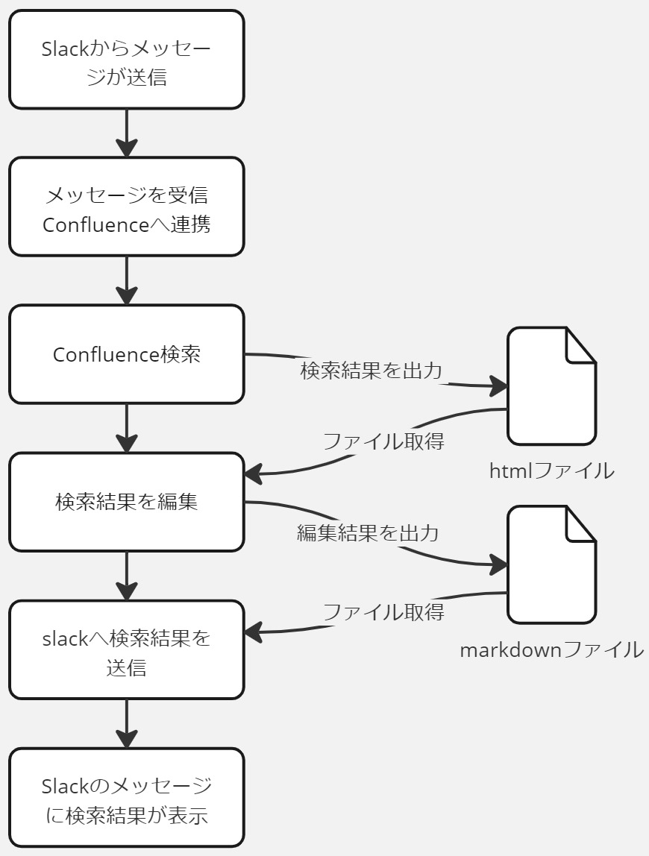

図 　アプリの概要フロー図

使い方は以下の通りである。

1. Slackアプリを起動
2. 検索アプリのメッセージに検索したい内容を記述して送信する。

結果は下記画像のようにスレッドで検索結果が表示される。回答にしようしたページはリンクとして表示されるため、より詳細な内容を知りたい場合はそのリンク先で確認することも可能である。

図 　アプリの使用方法

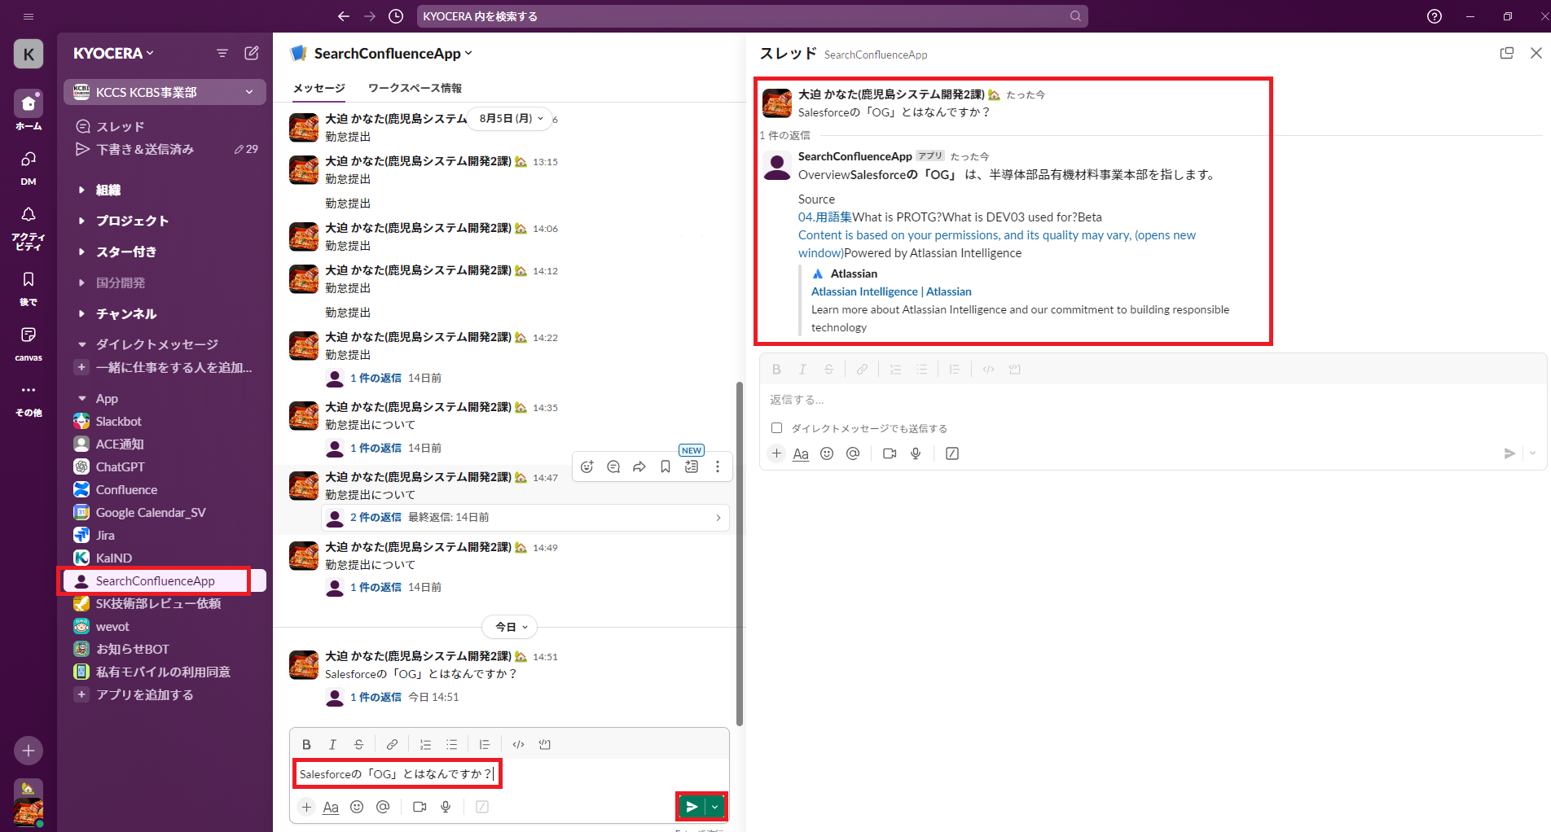

図 　アプリの検索結果画面

このアプリによってSlack上からConfluenceの社内ナレッジを検索することが可能となる。

## 3-2.　アプリ仕様

ここではアプリの仕様について説明する。全体の構成としては図 7の通りである。

図 　システム構成図

◇Slackアプリ(フロント) KCBS事業部ワークスペースにSlackアプリを展開した。

・機能

検索内容の入力を受け付ける処理。

検索結果を表示する処理。

バック側へ検索内容のリクエストを送信する処理。

・使用サービスやパッケージ

SlackアプリはSlackの開発者用ツールを用いて開発を行った。

・詳細

アプリではBotを作成して、Botがアプリ側のイベントを取得するようになっている。今回は「message.im」という検索アプリ自身のDMにメッセージが送信されたというイベントを取得するように設定をした。Botはイベントを取得した際に、内部ではWebhookを使用して、リクエストを予め指定したエンドポイントへ送信する。

◇Slackアプリ(バック)

・機能

　フロント側から送信されたリクエストを受け付ける処理。

　送信された検索内容をConfluenceで検索する処理

　検索結果をSlackのメッセージとして読みやすいように編集する処理。

　検索結果をSlackのメッセージとして送信する処理。

・使用サービスやパッケージ

　Slack Bolt（公式フレームワーク）

　Selenium（ブラウザ自動化を可能にするツール群とライブラリ群）

　Pythonライブラリ：BeautifulSoup、markdownify、Requests

　Node.jsライブラリ：slackify-markdown

・詳細

フロント側から送信されたリクエストを受け付ける処理には、「Bolt」を使用した。アプリの初期化、起動、フロント側から送信されたリクエストをリッスンする処理を構築した。このアプリに対し送信されたリクエストがトリガーとなり検索処理が実行される。

Confluenceの検索用APIが存在しない為、検索処理にはSeleniumを使用した。ブラウザ経由でログイン、検索ワードの入力、「AskAI」ボタンを押下する操作を実行した後、検索結果をhtmlファイル形式で保存する。

検索結果のhtmlをSlack上で違和感なく表示させるために、html⇒markdown⇒mrkdwn(Slack用markdown形式)の変換が必要である。html⇒markdownの変換処理には「BeautifulSoup」と「markdownify」を使用し、markdown⇒mrkdwnの変換処理には「slackify-markdown」を使用した。

変換した検索結果をトリガーとなったSlackメッセージのスレッドへ返信するようにPostリクエストを送信する。

◇APサーバー（Cloud Run、Docker）

　Slackからのリクエストを取得する必要がある為、今回GCPのCloud Runサービスを使用した。又、Dockerコンテナとしてメイン処理であるアプリケーションのコンテナと、webドライバーのSeleniumコンテナの2つを使用してマルチコンテナの仕組みを構築した。

# 4.　 Confluence検索アプリの検証

　本章では作成したConfluence検索アプリの検証方法と結果について述べる。

## 4-1.　検証方法

・計9名（アプリ使用5名（内1名はアプリ有識者）、アプリ未使用4名）の社員で検証を実施。

・指定した検索内容について調査を行った。確認項目は以下の通りである。

　◇共通項目（アプリ使用、アプリ未使用）

1. 検索に費やした時間(分)
2. 検索結果の内容
3. 既知の内容かどうか

◇アプリ使用のみの項目

　④ アプリについてのアンケート

・検索内容については「案件関連での検証」「事務処理作業関連での検証」「社内の技術的なナレッジの調査での検証」の場面別に分けて検証を行った。合計20件の検索内容で検証を実施し、それぞれの検索内容の件数を以下に記述する。

　案件関連での検証：２案件ごとにそれぞれ5件（計10件）

　事務処理作業関連での検証：5件

　社内の技術的なナレッジの調査での検証：５件

## 4-2.　検証結果

◇検索に費やした時間について

　表 2は場面別の1件当たりの検索に費やした平均時間の結果である。「案件関連」「社内の技術的なナレッジの調査」ではアプリ使用時が検索にかかった時間は短くなり、「事務処理作業関連」ではアプリ未使用時が検索にかかった時間は短くなった。比較的情報量が制限される案件別の情報や、社内の技術的なナレッジ情報の検索ではアプリを使用した方が早いという結果になった。それと比較し、事務処理作業関連では検索時のキーワードが一般的によく使用される言葉が多く、AIが必要とする情報を取得するのが難しいという結果になった。具体的には「勤怠の提出方法」について調査する場合、「勤怠」というキーワードがよく使用される用語であるため、目的の情報にたどり着かなかった。又、「出張時のToDo」について調査する場合、「出張」というキーワードがよく使用される用語であり、KCCS独自の作業ではなく一般論が結果として表示された。

表 　検索に費やした時間（アプリ使用、アプリ未使用）

|  |  |  |
| --- | --- | --- |
| 場面別検証内容 | １件当たりの検索に費やした時間（分） | |
| アプリ使用 | アプリ未使用 |
| 案件関連 | 1.07 | 1.72 |
| 事務処理作業関連 | 2.12 | 1.08 |
| 社内ナレッジ関連 | 0.83 | 1.71 |

◇検索でヒットしなかった件数

表 3はたどり着くことができなかった検索内容の件数である。アプリ使用時に「事務処理作業関連」の項目でたどり着くことができなかった検索内容が7件ある。原因として前述した理由と同じく、検索時のキーワードがよく使用される言語が多いため、AIが誤った情報を返すという結果となった。

表 　ヒットしなかった件数（アプリ使用、アプリ未使用）

|  |  |  |
| --- | --- | --- |
| 場面別検証内容 | 検索でヒットしなかった件数（件） | |
| アプリ使用 | アプリ未使用 |
| 案件関連 | 0 | 1 |
| 事務処理作業関連 | 7 | 0 |
| 社内ナレッジ関連 | 1 | 0 |

# 5.　改善効果

4-2の検証結果より、「案件関連」「社内のナレッジ関連」の2項目でConfluence検索アプリを使用した場合に改善効果があると考えられる。本章では「案件関連」「社内のナレッジ関連」で検索アプリ使用した場合に見込まれる改善効果について説明する。

◇前提条件

図 8は１週間の検索に費やす時間についてアンケートを実施した結果である。この結果より約8割は1日30分～1時間情報収集に費やしていると考えられる。前述した結果より、30分～1時間の間である1日45分を情報収集に費やしていると仮定する。

図 　1週間の情報収集に費やす時間

図 9は情報収集を行う場面についてアンケートを実施した結果である。この結果より案件関連の調査は13.86%、社内ナレッジ関連では11.37%の割合で検索を行っていると仮定する。

図 　情報収集を行う場面の調査結果

◇案件関連の改善効果

　1日あたりの案件関連の情報収集に費やす時間は45分×13.86%=6.24分と仮定する。

　アプリ未使用時に対してアプリ使用時の費やした時間の削減率は37.59%である。

$$\frac{アプリ未使用時の検索に費やした時間-アプリ使用時の検索に費やした時間}{アプリ未使用時の検索費やした時間}=\frac{1.72-1.07}{1.72}×100=37.59\%$$

　1日あたりの削減時間は6.24分×37.59%=2.35分である。

　年間当たりの削減時間は2.35分×20日×12カ月=9.4時間となる。

◇社内ナレッジ関連の改善効果

　1日あたりの社内ナレッジ関連の情報収集に費やす時間は45分×11.37%=5.12分と仮定する。

　アプリ未使用時に対してアプリ使用時の費やした時間の削減率は51.38%である。

$$\frac{アプリ未使用時の検索に費やした時間-アプリ使用時の検索に費やした時間}{アプリ未使用時の検索費やした時間}=\frac{1.71-0.83}{1.71}×100=51.38\%$$

　1日あたりの削減時間は5.12分×51.38%=2.63分である。

　年間当たりの削減時間は2.63分×20日×12カ月=10.52時間となる。

　案件関連、社内ナレッジ関連の削減時間を合わせると年間19.92時間削減できると考えられる。

　金額として算出すると年間一人当たり4650円/時間(20日稼働の賃率)×19.92時間=92,628円削減できる見込みとなる。

案件関連と社内ナレッジの関連の調査時のみアプリを使用した場合、1つの課が10人と仮定すると課あたり年間926,280円の削減が可能となる。尚、今回は案件関連と社内ナレッジにフォーカスして検証をおこなったが、他の検索場面でもアプリを有効的に活用できればさらに改善効果が見込めると考えられる。

# 6.　今後の課題考察と展望について

## 6.1　今後の課題考察

◇よく使用される用語について

　事務処理作業関連と社内ナレッジ関連を比較したところ、社内ナレッジ関連は特定のツール名など特定しやすかったことに対し、事務処理作業関連では4-2の検証結果であるように使用頻度の高い用語（例：「勤怠」「出張」「ツール」「ソフトウエア」等）で検索を行うと目的の情報を得られないことがあった。

　上記の結果より広く使用される単語単体のみでの検索ではなく、より特定しやすいキーワードと共に検索することで検索の精度が向上するのではないかと考えられる。

◇検索で結果が得られやすいナレッジの管理について

　案件関連と事務処理作業関連を比較したところ案件関連では専用のスペース内に関連情報が整理されて掲載されているため短い時間で目的の情報を得られた。しかし、事務処理作業関連では類似した用語を使ったタイトルのページが複数存在し、目的とは異なる別のページがヒットしたため、目的の情報を得るまでに時間を費やした。

　上記の要因は事務処理作業に関する情報を記載する場所が明確に定まっておらず様々なスペースの一部に掲載されていることであると考えられる。

◇Confluence以外に蓄積されている情報について

　今回、開発した検索アプリは検索対象がConfluenceに掲載されている情報に対してのみと限られる。よってConfluence以外に蓄積されている多くの情報に対しては検索対象外となっている。前述の情報を検索対象とするためにはConfluenceへ反映が必要となり、膨大な既存情報を反映することは課題であると考えられる。

## 6.2　今後の展望

◇よく使用される用語について

　6.1で考察した結果より、特定しやすいキーワードと組み合わせにより検索の精度が変わるか深堀する。得られた結果を検索アプリのガイドラインにまとめ展開する。

◇検索で結果が得られやすいナレッジの管理について

　6.1で考察した結果より、事務処理作業専用のスペースを設け適切な管理を実施することで検索時間が短くなるか深堀を行う。得られた結果をまとめページ作成時のテンプレートを作成して展開する。

◇Confluence以外に蓄積されている情報について

　2-4で記述した「Atlassian Intelligence」のAIを使用したコンテンツ作成・編集機能を活用して、膨大な情報をConfluenceへ反映する方法について検討する。

# 参考文献

ChatGPT （<https://openai.com/>）

Perplexity（<https://www.perplexity.ai/ja/>）

Atlassian Intelligence（<https://www.atlassian.com/ja/>）